Федеральное государственное бюджетное образовательное учреждение высшего образования
 | «Московский государственный технический университет  имени Н.Э. Баумана  (национальный исследовательский университет)»  (МГТУ им. Н.Э. Баумана)

ФАКУЛЬТЕТ Информатика и вычислительная техника
КАФЕДРА (ИУ6) Компьютерные системы и сети

Отчет
по лабораторной работе № 3
Вариант 4
Дисциплина: Машинно-зависимые языки и основы компиляции
Название лабораторной работы: Программирование ветвлений и циклов

Студент гр. ИУ6-41Б __________________ Васковский А.М.
(Подпись, дата) (И.О. Фамилия)

Преподаватель __________________ __________________
(Подпись, дата) (И.О. Фамилия)

Москва, 2019
Задание:
Разработать программу на языке ассемблера, которая вычисляет заданное выражение.
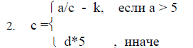

Была разработана программа, решающая поставленную задачу.
; Template for console application
.586
.MODEL flat, stdcall
OPTION CASEMAP:NONE

Include kernel32.inc
Include masm32.inc

IncludeLib kernel32.lib
IncludeLib masm32.lib

.DATA
zaprosA DB 'Input value A:',13,10,0
zaprosC DB 'Input value C:',13,10,0
zaprosD DB 'Input value D:',13,10,0
zaprosK DB 'Input value K:',13,10,0
Zero DB 13,10,'C = 0 zero division', 13, 10, 0
buffer DB 10 dup ('0')
Result DB 'Result=', 0
val SDWORD 5

.DATA?
X SDWORD ?
AV SDWORD ?
CV SDWORD ?
DV SDWORD ?
KV SDWORD ?
ResStr DB 16 DUP (' '), 0

.CODE
Start:
Invoke StdOut, ADDR zaprosA
Invoke StdIn, ADDR buffer, LengthOf buffer
Invoke StripLF, ADDR buffer
Invoke atol, ADDR buffer
mov AV, EAX
Invoke StdOut, ADDR zaprosC
Invoke StdIn, ADDR buffer, LengthOf buffer
Invoke StripLF, ADDR buffer
Invoke atol, ADDR buffer
mov CV, EAX
cmp CV, 0
je message
Invoke StdOut, ADDR zaprosD
Invoke StdIn, ADDR buffer, LengthOf buffer
Invoke StripLF, ADDR buffer
Invoke atol, ADDR buffer
mov DV, EAX
Invoke StdOut, ADDR zaprosK
Invoke StdIn, ADDR buffer, LengthOf buffer
Invoke StripLF, ADDR buffer
Invoke atol, ADDR buffer
mov KV, EAX
cmp AV, 5
jg greater
mov EAX, DV
imul val;d * 5
jmp cont
greater:;a / c - k
mov EAX, AV
cdq
idiv CV
sub EAX, KV
cont:mov X, EAX
Invoke dwtoa, X, ADDR ResStr
Invoke StdOut, ADDR Result
Invoke StdOut, ADDR ResStr
jmp endd
message:
Invoke StdOut, ADDR Zero
endd:Invoke StdIn, ADDR buffer, LengthOf buffer
Invoke ExitProcess, 0 End Start
Листинг 1. Код программы
Также перед написанием программного кода была разработана схема алгоритма.
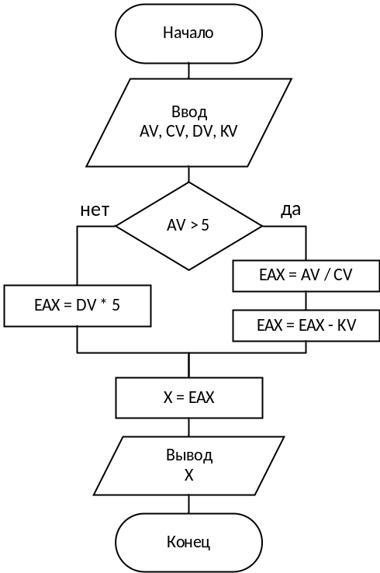
Рис. 1. Схема алгоритма
Были проведены ручные тесты.
Исходные данные | Ожидаемый результат | Полученный результат
AV = 10, CV = 5, DV = 5, KV = 2 | 0 | 0
AV = 5, CV = 5, DV = 5, KV = 2 | 25 | 25
AV = 0, CV = 5, DV = 5, KV = 2 | 25 | 25
Таб. 1. Ручные тесты
Выводы:
Получен опыт работы с ассемблерным кодом, произведена отладка, получено представление о записи различных данных в регистры и оперативную память. Получен опыт работы с математическими операциями в ассемблере. Получен опыт работы с ветвлениями.

